Inhoudsopgave
- Introductie
- Brainstormen
- Voordelen, Nadelen, Problemen en Oplossingen
- Foto’s prototype

Introductie
Wij zijn Koen, Lotte, Tygo, Mees en Dre en ons Artcadia project is het 3 lagen project!
Ons thema was gebouwen dus wij gaan ruimte benutten en besparen door 3 lagen te gebruiken. De drie lagen hebben allemaal andere dingen erop:
De 3de laag heeft bijvoorbeeld fabrieken en energieopslagen en groenbouwkassen.

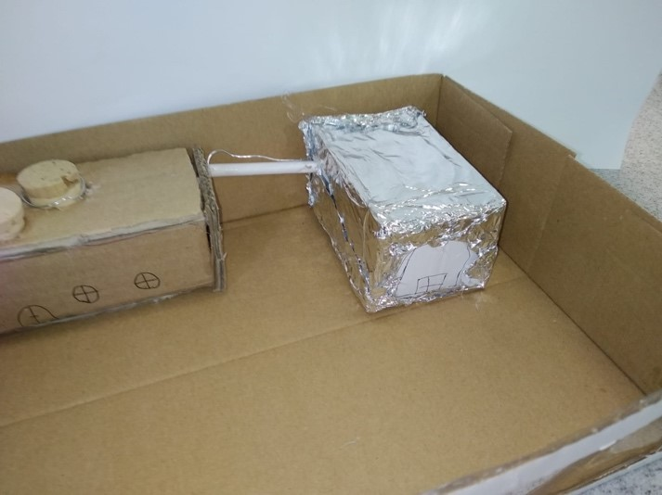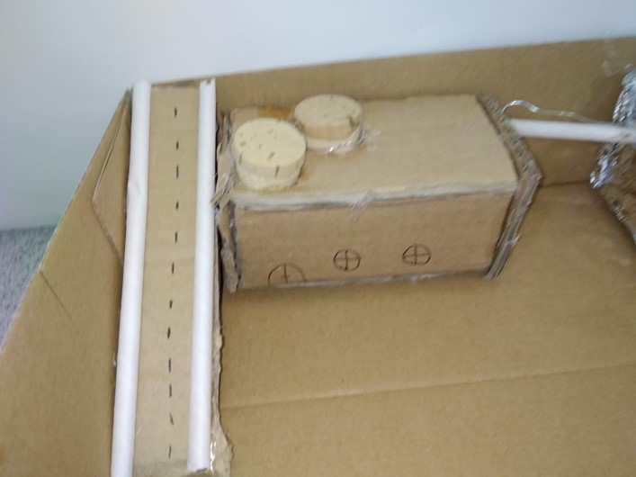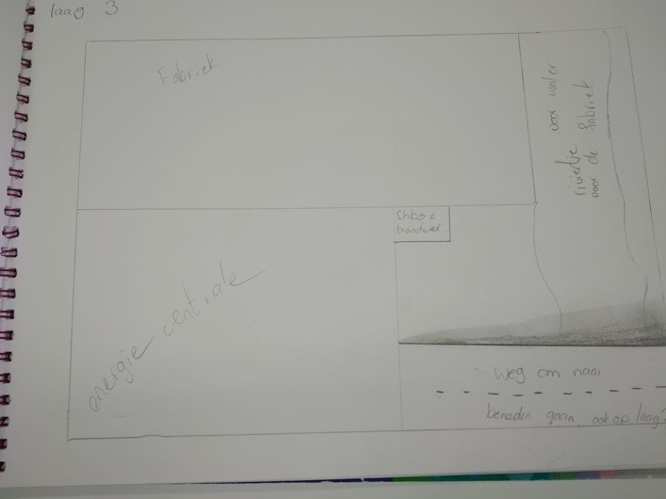
De 2de laag heeft winkels, snackbars, restaurants en andere dingen. Ook zijn er in het plafond glazen koepels voor zonlicht.
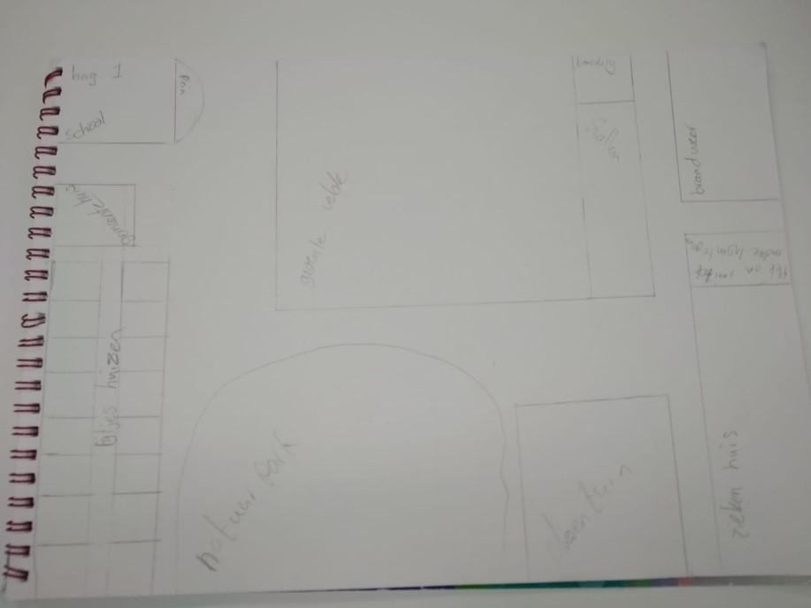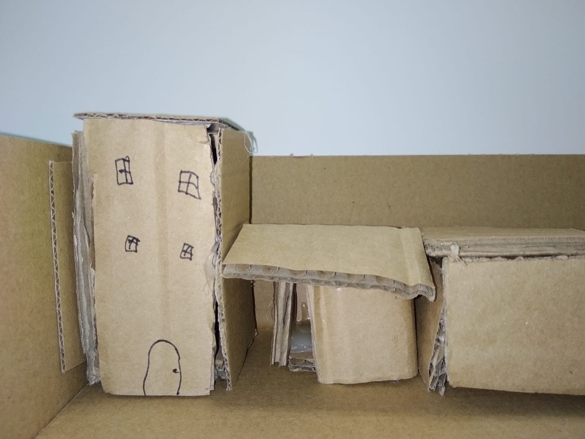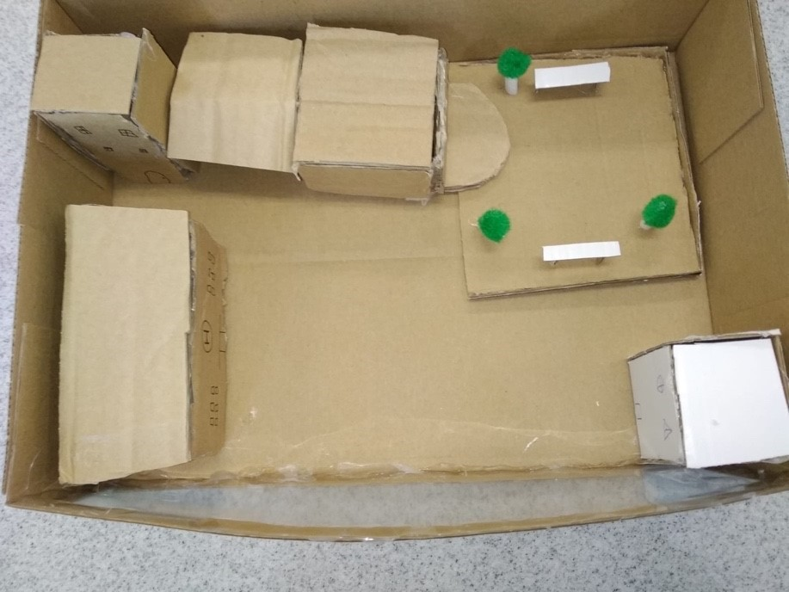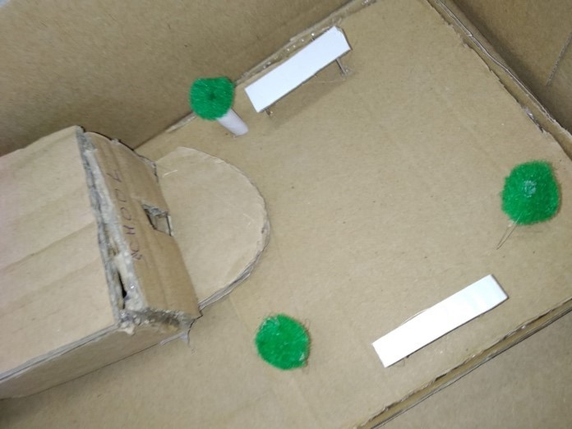
De 1ste laag heeft Huizen, planten, en speelplaatsen van scholen.
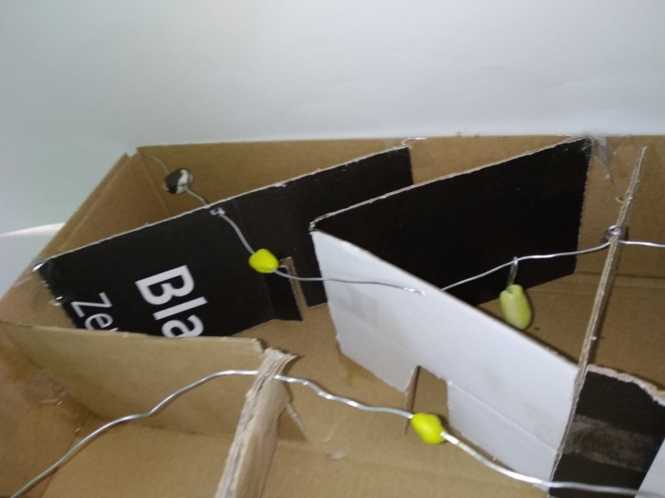
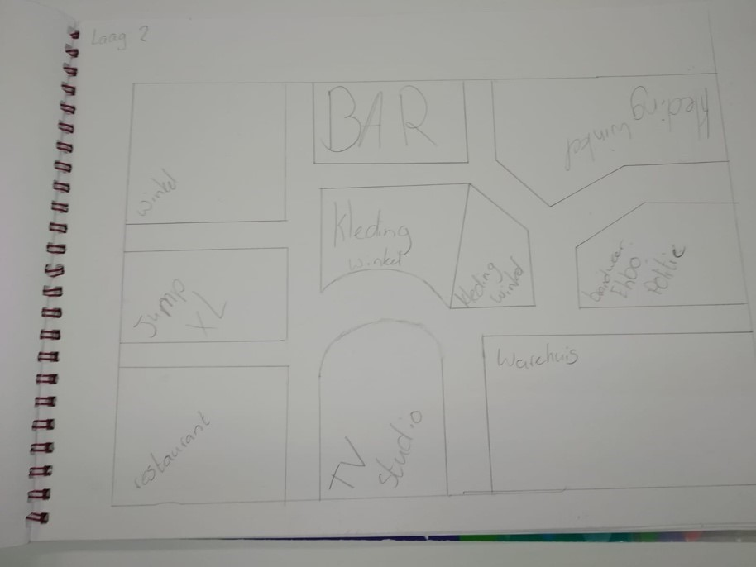
Brainstormen

Idee 1: Huizen onder de grond/ tuinen
Idee 2: energie neutrale gebouwen
Idee 3: veel gerecycled materiaal voor huizen (b.v.) huizen van autobanden/vliegtuigonderdelen
Idee 4: kleinere huizen (maximaal aantal vierkante meters)
Idee 5: mensen op kleine ruimtes bijv. met maar 1 bed en dan voor de anderen ruimtes 1 gezamenlijke plek
Idee 6: een rij huizen gevolgd met een rij bomen enzovoort
Idee 7: stallen voor dieren onder de grond zodat er meer ruimte is voor huizen

Voordelen

- Er is al een groot gat in duitseland daar zou je kunnen beginnen
- Er komen minder filles
- Meer ruimte
- Beter voor de natuur
- Veel gratis zand en gesteente en misschien dure materialen
- Minder CO2
- Door alles dicht bij elkaar te hebben verlies je minder energie door vervoer

Nadelen

- Je bent meer onder de grond-----I
- Je gaat meer met de lift I
- Minder daglicht --------------------- I
- Meer traplopen of je bent een gehandicapt
- Meer onnatuurlijk licht

Problemen.
- Onveilig gevoel bij het wonen boven een fabrieken. -> Hoe ga je om met brand, gevaar en explosies
Elke laag heeft EHBO posten en brandweer en een ziekenhuis op de bovenste laag. Er zijn ook tussen elke lagen pilaren voor stabiliteit zodat de lagen niet op elkaar instorten.

- Hoe gaan wij om met evacuaties?
Er zijn evacuatie routes van wegen en trappen voor wat minder extreme dingen, maar voor wat extremere gevallen zijn er brandwerende liften.

- Hoe ga je om met aardbevingen.
Er zijn pilaren voor stabiliteit voor als er een aardbeving komt.

- Hoe zorg je dat er adembare lucht is?
In de pilaren zit een ventilatiesysteem, er gaat ook stroom, water en warmte door de pilaren.

- Waar blijft al het uitgegraven zand?
Oude kolengroeven of zinkgaten kunnen worden gevuld.

